6 Leap Motionを用いた積み木ゲームの作成

佐々木拓見
指導教員 ソソラ

- 目的
手の動きを検知してコンピュータを操作することが可能な新しいデバイスである「Leap Motion」に興味を持った．
そこで，手をインターフェイスとするLeap Motionを活用して，様々な立体を操作し，お題通りに組み立てることで視覚的にも体感的にもLeap Motionを楽しんでもらいたいと思い，このテーマを選定した．

- 研究概要
本研究の目的は図2.1に示した通りに，Leap Motionにより，手の動きで積み木を青点線で囲まれている”お題通り”に組み立てるゲームを作成することである．
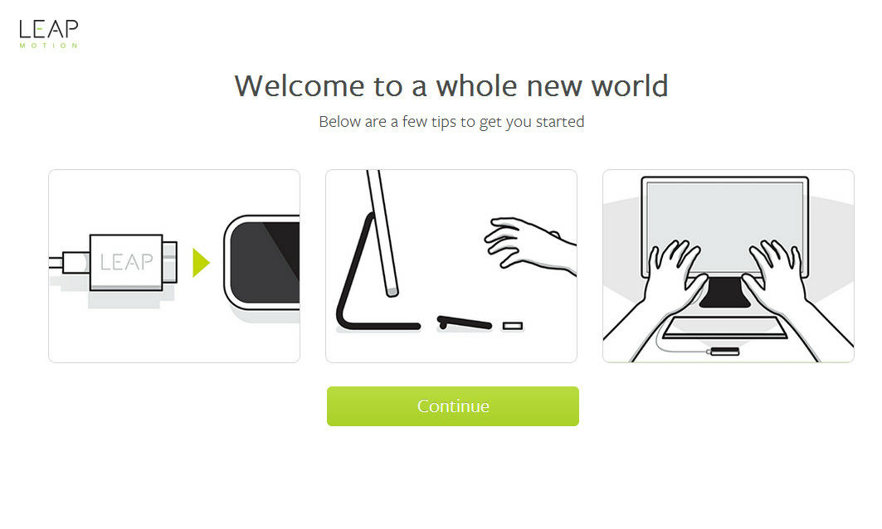

図2.１積み木ゲームのイメージ
開発環境は
OS | Windows8．1
ゲーム  エンジン | Unity5．4．0 f3
使用機器 | Leap Motion  3Dホログラム投影機(予定)

  - Leap Motionの仕組み
手のジェスチャーによってコンピュータの操作ができる．このデバイスには3つの赤外LEDと2つのカメラが取り付けられているため指先の位置や向き，ジェスチャーを認識することができる（図2．1．1）．検知できる範囲は半径50センチ，中心角110°で1/100ｍｍの精度である（図2．1．2）．

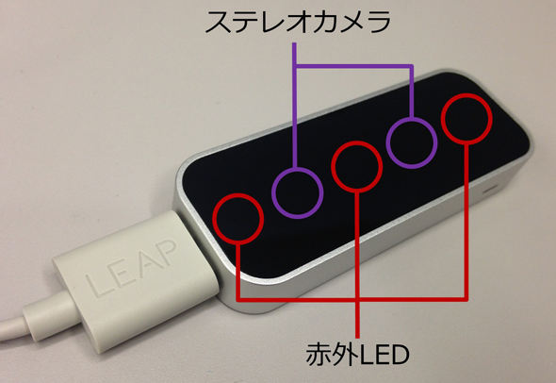
図2.1.1 Leap Motionの仕組み[1]

検出範囲はLeap Motion本体を頂点とした逆ピラミッド型の3D空間から本体の上方の7cmほどをカットしたもので，検出角度は110度となる．
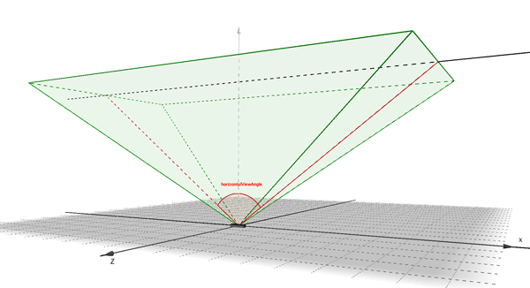
70㎝
----------------------
20㎝
-----
7cm

110度
図2.1.2 Leap Motionの認識範囲[2]

- 積み木ゲームについて
積み木ゲームの流れは以下の通りになる．
ステップ1． お題を選択画面からお題を選び，初期画面へ遷移する（図3.2）．

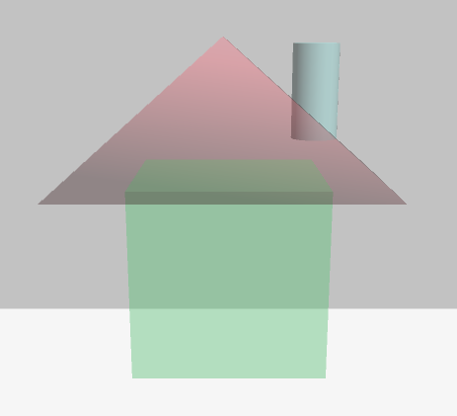 | 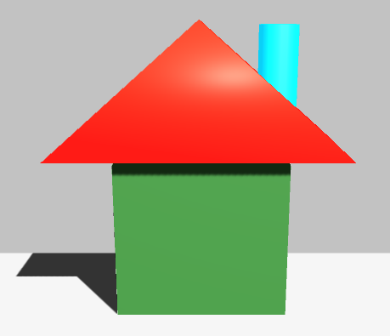
図3.1お題の状態（左は未完成， 右は完成）

初期画面ではお題（図３.1左参照）はステージの奥に配置され，手前の床にくつか積み木（実験では積み木の数は７）が置いてある．
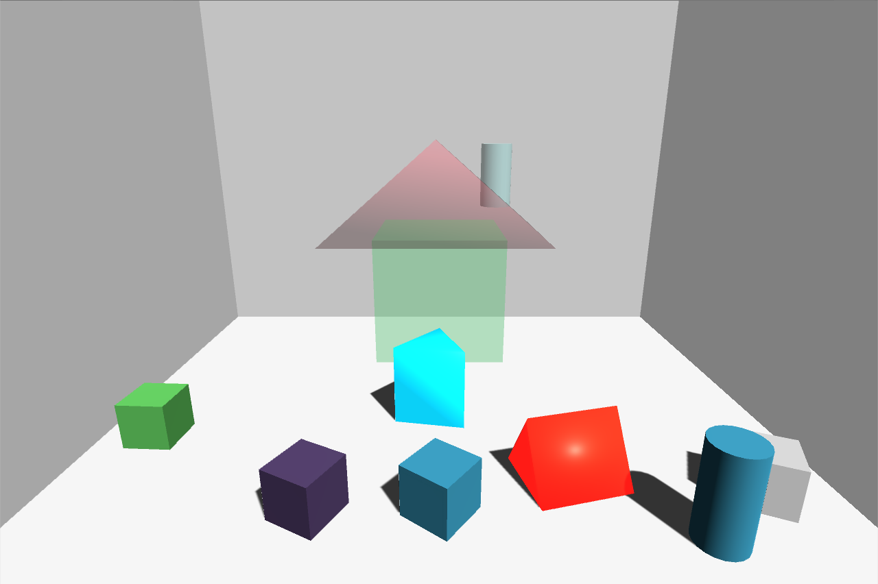

図3.2 初期画面

また，Hand_Controllerクラスにより，Leap Motionで手を認識させると手のモデルが（図3.3参照）が表示される．
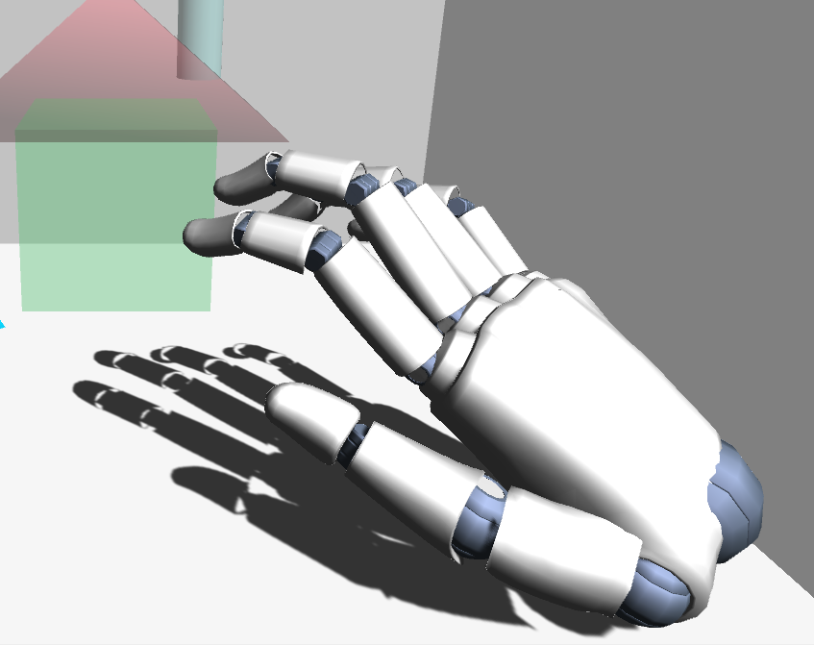
図3.3手のモデル

ステップ2． プレイヤーは積み木をLeap Motionを使ってお題通りに組み立てる．
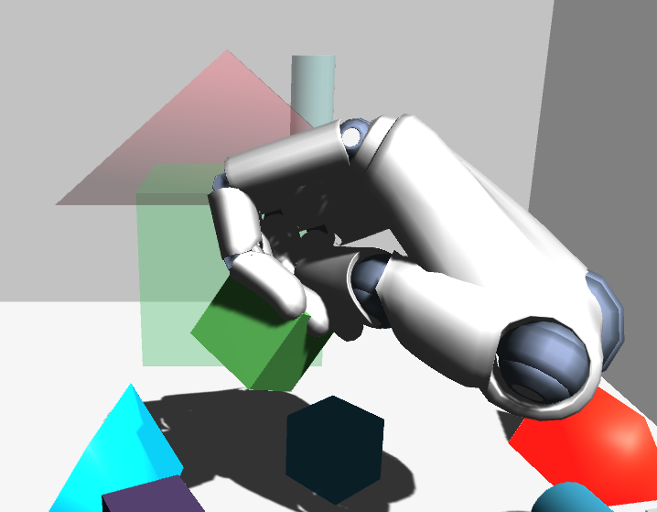
図3.4 積木を捕まる様子

ステップ3． お題が完成したら（図3.1の右）クリア画面へ遷移する．
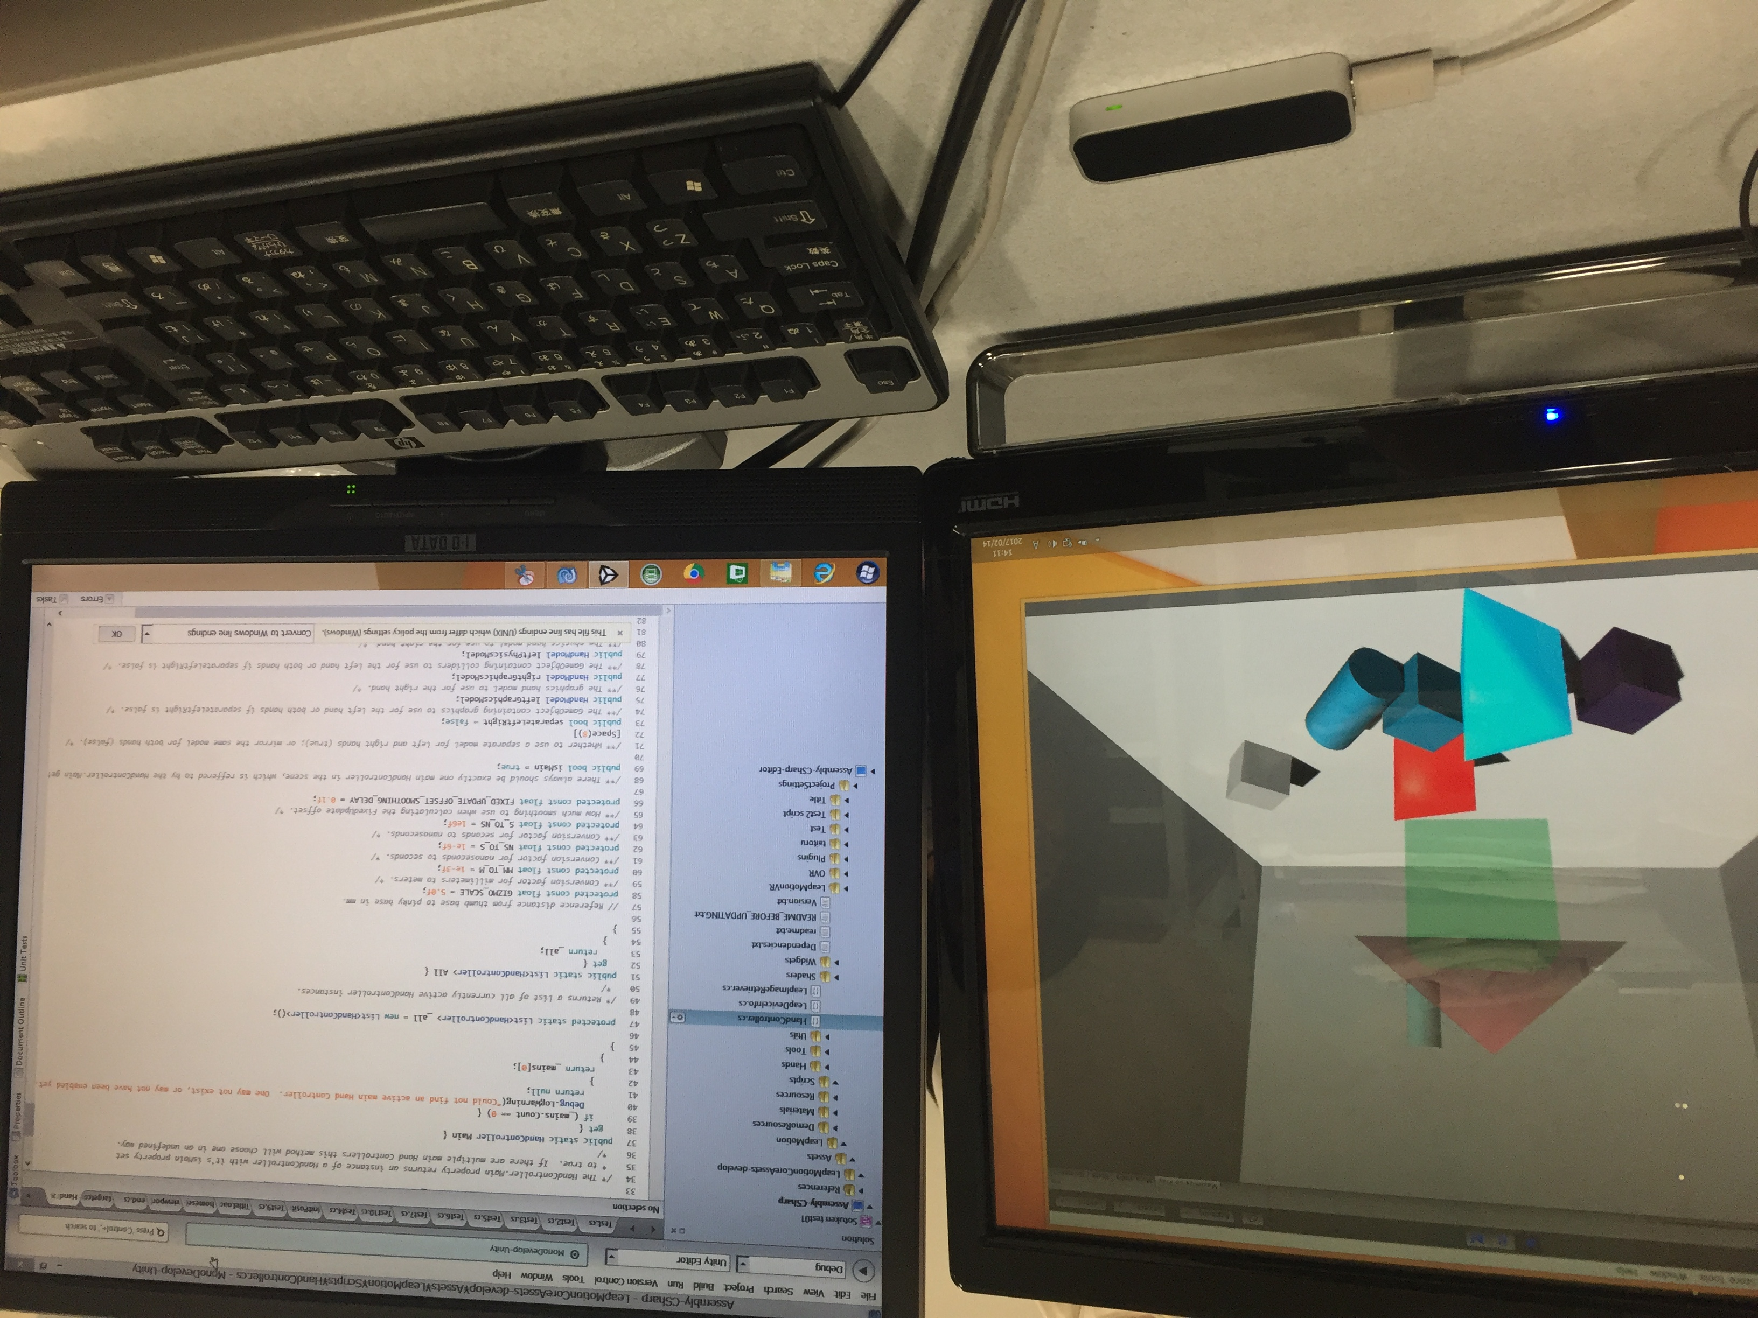
図3.5ゲームの様子

4．おわりに
研究計画通りに，UNITYとC#の学習しながら，Leap Motionを用いてお題通りに積み木を組み立てる積み木ゲームを作成することができた．Leap Motionで手を認識させるHand_Controllerクラスを理解するのに時間がかかった．卒業研究で取得したものを今後に活かしたい．

参考文献
Unity
http://japan．unity3d．com/
Leap Motion
https://www．leapmotion．com/?lang=jp

